新桥中学高二地理月考试卷
一、单项选择：（每小题2分，共40分）
1. 日本比较丰富的自然资源是
A.石油 B.煤炭 C.铁矿 D.水能
2．南亚主要农业区和人口密集区是
A.北部山地 B.中部平原 C.南部高原 D.海上岛屿
3．欧洲西部大西洋沿岸的气候特征是
B.冬季比较温和，夏季比较凉爽 B.冬冷夏热，降水很少
C.夏季炎热干燥，冬季温和多雨 D.冬季严寒而漫长，夏季凉爽而短促
4．欧洲西部的人口稠密区是
A.沿煤矿和工业地带分布 B.沿铁路线分布
C.沿河分布 D.沿海分布
5．下列国家与著名旅游城市的搭配中，正确的是
A.希腊－罗马 B.瑞士－威尼斯
C.奥地利－维也纳 D.意大利－雅典
6．俄罗斯位于北冰洋沿岸的终年不冻港是
A.圣彼得堡 B.摩尔曼斯克
C.符拉迪沃斯托克 D.伊尔库茨克
7．关于澳大利亚的叙述，不正确的是
A.大洋洲面积最大、人口最多的国家
B.世界上惟一的独占一块大陆的国家
C.全国最大的河流是墨累河
D.西部是南北大分水岭，中部是平原，东部是广阔高原
读“南极地区图”，回答8－10题。
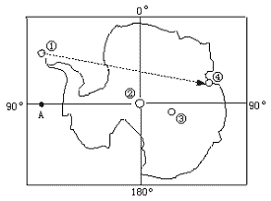
8．图中①②③④四个科学考察站中，不会出现极昼、极夜现象的是
A. ① B. ② C. ③ D. ④
9．某运输机将①站的科考设备运往④站，飞行时间为26小时，一路上阳光普照，飞行的月份可能是
A. 6月 B. 3月 C. 9月 D. 12月
10．长城站的科考人员试作一次穿越极点到达中山站的旅行， 其行进方向为
A. 一直向北 B. 一直向南
C. 先向南，再向北 D. 先向北，再向南
11．能对地理空间数据进行输入、管理、分析和表达的系统是
A．计算机系统 B．地理信息系统 C．遥感技术 D．全球定位系统
右图是我国西北某类农业区的示意图，完成12－13题：
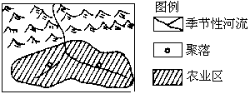
12．该类农业区所在的地形属于
A.冲积扇 B．河流沿岸平原
C．河边滩地 D．河流三角洲
13．与长江中下游平原相比，该类农业区农业生产的优势条件是
A.热量充足 B.太阳辐射强 C.水资源丰富 D.土壤肥沃
14．该农业区国土整治面临的主要课题是
A.水土流失的治理 B.酸性土壤的改良
C.荒漠化的防治 D.河流的综合整治
下图是我国某地区水系和铁路分布图。读图回答15－18题。
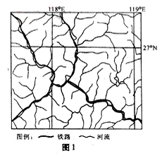
15.该地区铁路线分布的共同特点是基本上
A.沿山谷延伸 B.沿山脊延伸 C.沿等高线延伸 D.沿经纬线延伸
16.该地区中低产田较多的主要原因是
A.热量不足 B.水分不足 C.土壤贫瘠 D.耕作粗放
17.该地区因地制宜解决农村生活能源问题的最佳途径是
A.建小水电站 B.开采小煤窑 C.钻小气井 D.上山砍柴
18.为促进该地区农业的发展，应该
A.大力发展商品粮生产 B.大力种植牧草，发展乳畜业
C.建立大型农场，种植橡胶等作物 D.加强农业资源的综合开发
19．美国五大湖工业区和我国沪宁杭工业区相同的区位(布局)条件是
A．交通便利，市场巨大 B．原料、燃料自给，水运方便
C．人口多，劳动力价格低廉 D．农业基础好，盛产稻米
20. 下列高原中，地质地貌特征大致与巴西高原相似的是（ ）
A. 青藏高原 B. 德干高原 C. 云贵高原 D. 帕米尔高原

二、双项选择：（每小题3分，共30分）
21．关于区域内涵的叙述，正确的是
A．区域之间都有明确的界线 B．区域是地球表面客观存在的不受人力因素影响的空间单位
C．区域具有一定的区位特征 D．区域内部的特定性质相对一致
读“不同地物的反射光谱图”，回答22－23题。
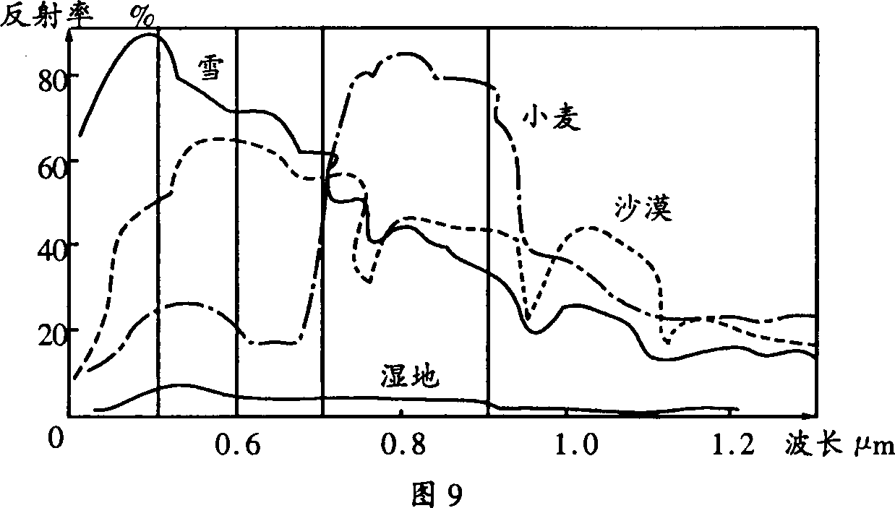

22．地物的这种特征可直接应用于
A．航空遥感技术 B．航天遥感技术 C．全球定位系统 D．地理信息系统
23．下列地理现象或过程，符合图示原理的有
A．南极成为地球的“寒极” B．撒哈拉沙漠成为七月的“热极”
C．撒上碳粉可加速积雪融化 D．沿海气温日较差小于内陆
下图为一组剖面示意图，反映了我国华北某地区土地利用状况由t1时期一t4时期的历史变化过程(t1时期一t4时期气候变化甚微，可忽略不计；图中河流断面位于中游处)。据此回答24－25题。
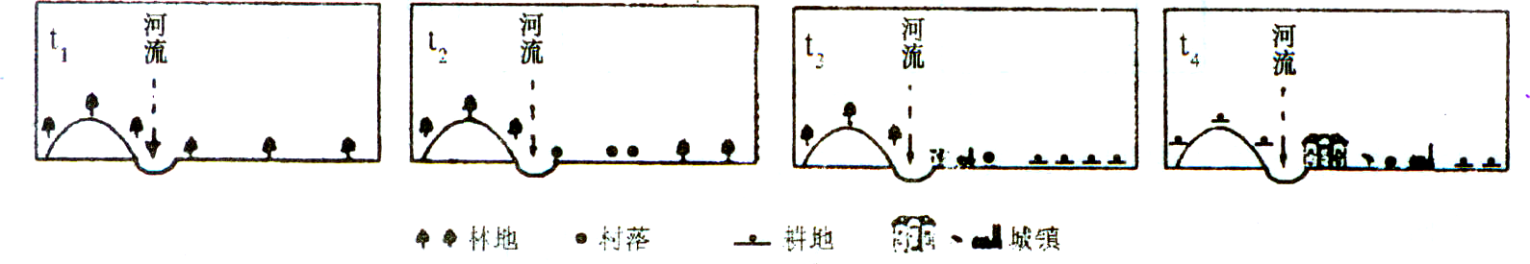
24．t4时期图示河流断面处的河流年内径流量变化情况与t1时期相比，可能出现的现象是
A．丰水期流量增大，枯水期流量减少 B．年内径流量分配趋于均匀
C．洪峰流量和出现频率增多 D．夏秋季流量减少，冬春季流量增大
25．造成该河流下游地区洪涝灾害的主要人为原因是
A．过度放牧致使草场涵养水源、调节径流的功能下降
B．围湖造田导致湖泊调蓄洪峰的能力降低
C．过度砍伐、开垦山地，地表植被减少，水土流失加剧
D．城市化地面扩大，加大了地表径流量和径流汇集的速度
下图斜线部分表示世界著名棉花生产区。据此回答26－27题。
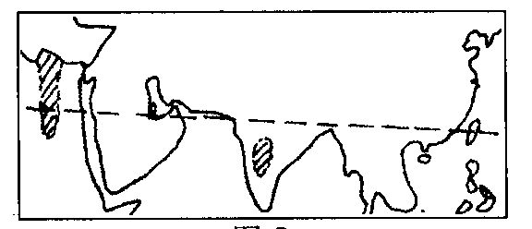

26．斜线区域适宜棉花生长的条件主要是
A．光照强 B．降水多 C．交通便利 D．土壤肥沃
27．关于斜线区域国家的叙述正确的是
A．都是世界文明古国 B．电子工业蓬勃发展，已成为主要工业部门
C．人口密度都较大 D．都有河流流经，且夏季流量丰富
28.人们把森林称为“大自然的总调度室”，是因为森林具有
A．提供野生动物的作用 B．调节气候、净化空气的作用
C．防风固沙、保持水土的作用 D．提供中草药的作用
29．中央电视台每天新闻节目提供的卫星云图主要使用了
A．遥感技术 B．地理信息系统 C．全球定位系统 D．摄影技术
30．关于西北地区荒漠化的叙述，正确的是
A．是人类过度的经济活动和潜在的自然因素相互影响、共同作用的产物
B．是简单的荒漠扩张过程
C．气候因素，特别是降雨量的变化，影响荒漠进程
D．荒漠化主要是由自然因素形成的

高二地理月考试卷
学校： 姓名： 学号： 成绩：

- 单项选择题：（每小题2分，共40分）

题号 | 1 | 2 | 3 | 4 | 5 | 6 | 7 | 8 | 9 | 10
答案
题号 | 11 | 12 | 13 | 14 | 15 | 16 | 17 | 18 | 19 | 20
答案

- 双项选择题：（每小题3分，共30分）

题号 | 21 | 22 | 23 | 24 | 25 | 26 | 27 | 28 | 29 | 30
答案

三、综合题：（六大题，共80分）

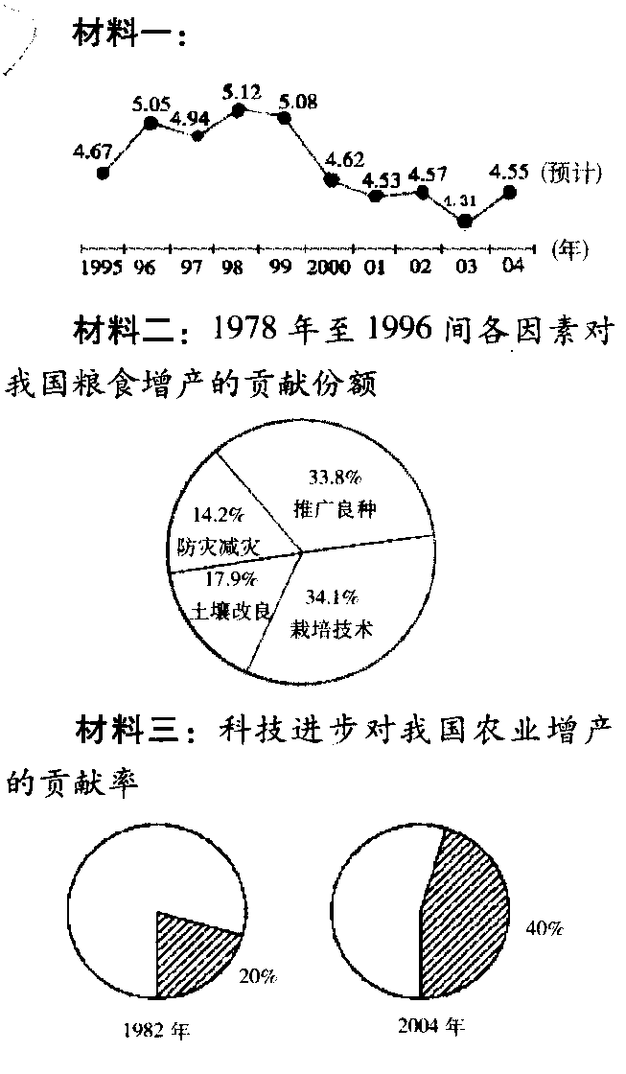
31．读下面三则材料（图14），回答有关问题。（16分）
图14
图14
（1）我国粮食总产量最多年份与最少年份相差 亿吨，其中最少年年份产粮少的自然原因和社会原因分别是 。
（2）在我国水稻种植区，主要推广的良种是 ，在江汉平原商品粮棉产区，主要的农作物有 。
（3）土壤改良对我国粮食增产也发挥了不少的作用，其中江南丘陵红壤的改良方法是 。
（4）科技进步的贡献22年翻一番，其中遥感技术在粮食生产方面可以发展的作用有 。

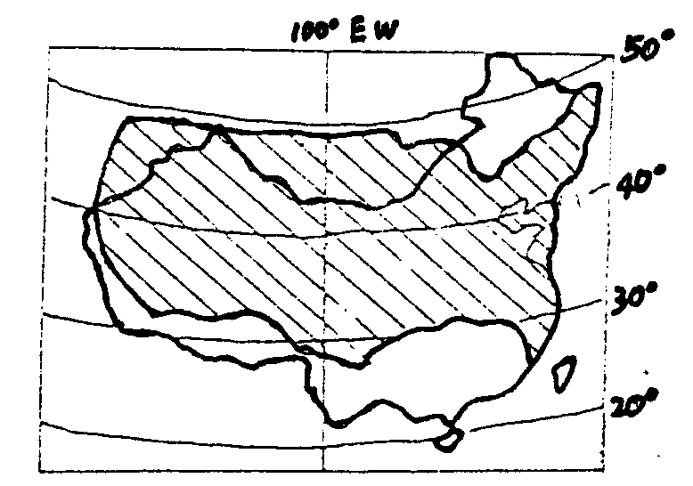
32．读中国和美国本土地理位置重叠对照图（图12）（两国比例尺相同），回答下列问题。（10分）
图12

（1）如果中国A地为东经125°，则重叠部分的美国所对应的地点经度是 ；A地北京时间为2002年10月1日12点时，则美国该地点的当地时间是 。
（2）中美两国的重叠部分，相同的气候类型主要有 气候和 气候；
（3）从图中所示，中国的 （温度带）比美国的范围更大；

33.联系遥感(RS)、全球定位系统(GPS)和地理信息系统(GIS)有关知识，回答下列问题。(10分)
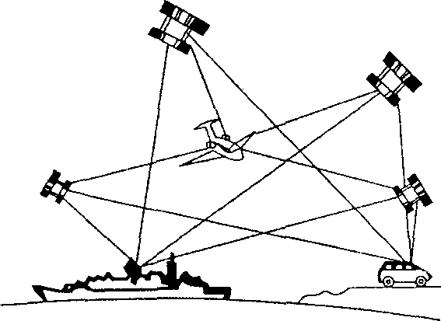
（1）上海某出租车公司在中心调度系统中快速查询本公司出租车的位置信息，所采用的技术是＿＿＿＿(单项选择)
A．RS B．GIS C．RS和GPS D．GIS和GPS
（2）在分析20世纪90年代以来上海市彩红外遥感图像时，发现外环线周边地区的红色块状区域面积越来越小，而蓝灰色区域面积越来越大。据此可以判断，该地区＿＿＿＿用地面积在缩小，而＿＿＿＿用地面积在扩大。
（3）根据三颗卫星提供的资料，运用数学原理就可以计算出地面静止物体的位置。如右图所示，有四颗卫星提供资料，除可进一步提高定位的精准度外，还可迅速计算出＿＿＿＿物体的空间位置。
（4）下列选项中，可以应用3S技术的有＿＿＿＿(多项选择)
A．导弹发射的精确制导 B．珠穆朗玛峰高程的精确测量
C．人口出生率、死亡率的统计 D．人口密度与商业网点布局的相关分析

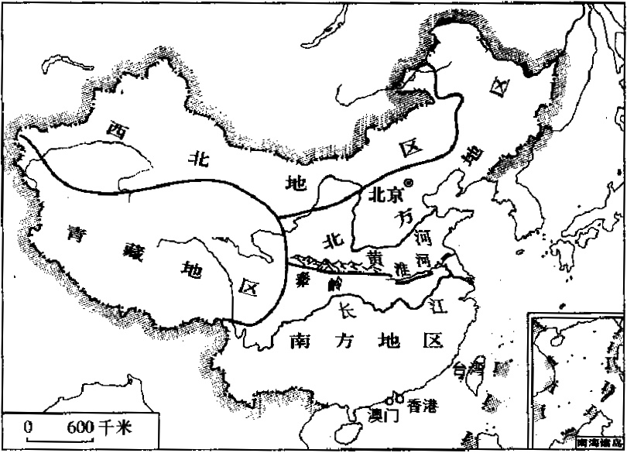
34.读图，列表比较北方地区（秦岭——淮河以北）和南方地区（秦岭——淮河以南）地区的气候和农业生产的区别。（14分）

 |  | 北方地区 | 南方地区
气  候 | 1月平均气温
气  候 | 全年降水量
气  候 | 气候类型
农  业  生  产 | 耕地类型
农  业  生  产 | 耕作制度
农  业  生  产 | 主要粮食作物
农  业  生  产 | 主要经济作物

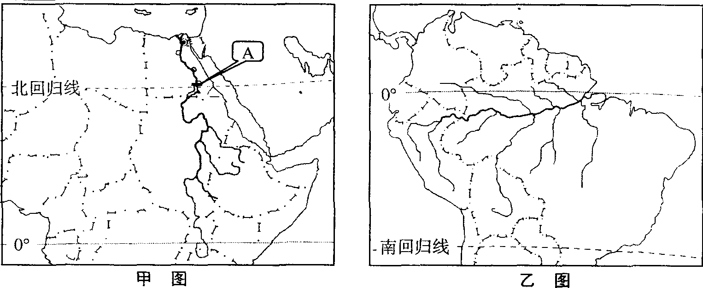
35.甲、乙两图为世界著名大河的地理示意图，读图回答。(17分)

（1）甲图所示的是＿＿＿＿河；乙图所示的是＿＿河。
（2）干流右岸易受河水侵蚀的是＿＿＿＿图所示河流。产生这种现象的原因主要是＿＿＿＿＿＿＿＿＿＿＿＿＿＿＿＿＿＿＿＿＿＿＿＿＿＿＿＿。
（3）＿＿＿＿图所示河流径流量相对较小，因为该河大部分流经＿＿＿＿气候区。流域内水资源供不应求，甚至引发纷争，其原因除径流量相对较小外，还由于＿＿＿＿、＿＿＿＿、＿＿＿＿。而另一图所示河流径流量大，径流季节变化＿＿＿＿，因为该河大部分流经＿＿＿＿气候区。这里淡水资源虽然丰富，但由于人口＿＿＿＿，很少被利用。
（4）甲图中A处水利工程的名称是＿＿＿＿，该工程带来了一系列经济效益．同时也产生了＿＿＿＿＿＿＿＿等生态问题。而乙图所示河流流域则由于＿＿＿＿， 导致生态环境恶化。
（5）目前这两条大河流经的国家共同面临的社会发展问题有＿＿＿＿(多项选择)
A．劳动力不足 B．第三产业比重有待提高 C．城乡差异悬殊 D．教育、就业压力大

36．读我国内蒙古地区土地利用类型分布图及相关资料，并回答问题。(13分)
资料一：锡林郭勒草原的相关数据
一月平均气温(℃) | 七月平均气温(℃) | 年降水量(MM) | 年蒸发量(MM) | 大风日数占全年比例(%) | 年平均7-8级大风日数(天)
-20~-24 | 16~20 | 200~350 | 2000~2700 | 40~50 | 80
资料二：自1998年开始，草原兴发集团实施“公司 + 基地 + 农牧户”的产业化模式，积极引导农牧民改变传统观念，发展效益养畜，实施订单生产，产业规模迅速扩张。
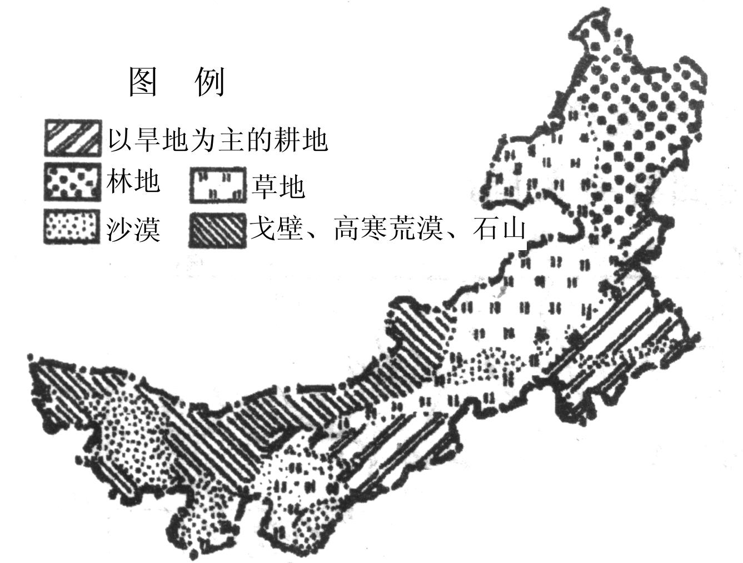
(1)从图中可见，内蒙古植被类型由东向西呈现出__________________________________的变化。造成这种变化的主导因素是______________________________。(2分)
(2)锡林郭勒盟的传统牧业按投入和产出分类属于____________农业。实行新的产业化模式后，牧业生产按产品用途分类属于___________农业。(2分)
(3)资料二中反映出近年来内蒙古草原畜牧业生产变化的特点是_________(2分)
A．始终将生态保护和建设放在经济工作的首位
B．农业地域类型已由传统游牧业转型为大牧场放牧业
C．生产规模不断扩大，商品率不断提高
D．畜牧业的机械化和社会化程度提高
(4)土地荒漠化是制约当地农牧业发展的主要因素，试从自然和人为因素两方面分析该地区土地荒漠化的原因。(7分)

参考答案：
1-5 DBBAC，6-10 BDADC， 11-15 BABCA，16-20 CADAB
21-25 CD AB AC AC CD；26-30 AD AD BC AB AC
31、（共16分）
（1）0．81（2分） 自然灾害频繁，粮食收购价格低，农业生产投入高，农业负担过高（或农业生产积极性差，粮食播种面积减少）（4分）
（2）优质杂交稻 实行冬小麦和棉花的套种（各2分）
（3）增施有机肥，增施熟石灰以中和酸性，增加砂子以减轻粘性（2分）
（4）天气预报准确，预报病虫害，预报农作物旱情，提示农作物收割时间（4分答2点即可）
32、（10分）
（1）西经75度 2002年9月30日23点
（2）亚热带季风 温带大陆性
（3）亚热带
33、（10分）
（1）D
（2）农业 建筑(非农业用地)
（3）运动
（3）ABD
34、（14分）
 |  | 北方地区 | 南方地区
气  候 | 1月平均气温 | 大于0⁰C | 小于0⁰C
气  候 | 全年降水量 | 小于800MM | 大于800MM
气  候 | 气候类型 | 温带季风气候 | 亚热带季风气候
农  业  生  产 | 耕地类型 | 旱田 | 水田
农  业  生  产 | 耕作制度 | 一年一熟、两年三熟 | 一年两熟、一年三熟
农  业  生  产 | 主要粮食作物 | 小麦、玉米 | 水稻
农  业  生  产 | 主要经济作物 | 棉花、甜菜 | 棉花、甘蔗、油菜

35、（17分）
（1）尼罗 亚马孙
（2）甲 受地球自转偏向力作用 北半球右偏
（3）甲 热带沙漠 人口高度密集于下游河谷和三角洲(人口密集，经济发达) 流经国家多 小 热带雨林 稀少
（4）阿斯旺大坝 土壤盐分增加(河口鱼类减少) 过度砍伐热带雨林
（5）BCD
36．(13分)
(1)温带森林——温带草原——温带荒漠(1分) 水分(1分)
(2)粗放(1分) 商品(1分)
(3)C(1分)
(4)自然原因：气候干旱少雨；(1分)蒸发旺盛；(1分)大风日数多。(1分)
人为原因：过度农垦；(1分)水资源利用不当；(1分)过度放牧；(1分 过度樵采。(1分)

